Федеральное государственное автономное образовательное учреждение высшего образования «Национальный исследовательский университет ИТМО».

Факультет программной инженерии и компьютерной техники

Лабораторная работа №2
Вариант №12
Численное решение нелинейных уравнений и систем

Выполнил
Путинцев Данил Денисович
Группа P3207
Проверил(а)
Преподаватель: Рыбаков Степан Дмитриевич

Санкт-Петербург 2025 год
Цель лабораторной работы.
Изучить численные методы решения нелинейных уравнений и их систем, найти корни заданного нелинейного уравнения/системы нелинейных уравнений, выполнить программную реализацию методов.
Порядок выполнения работы.
Уравнение:
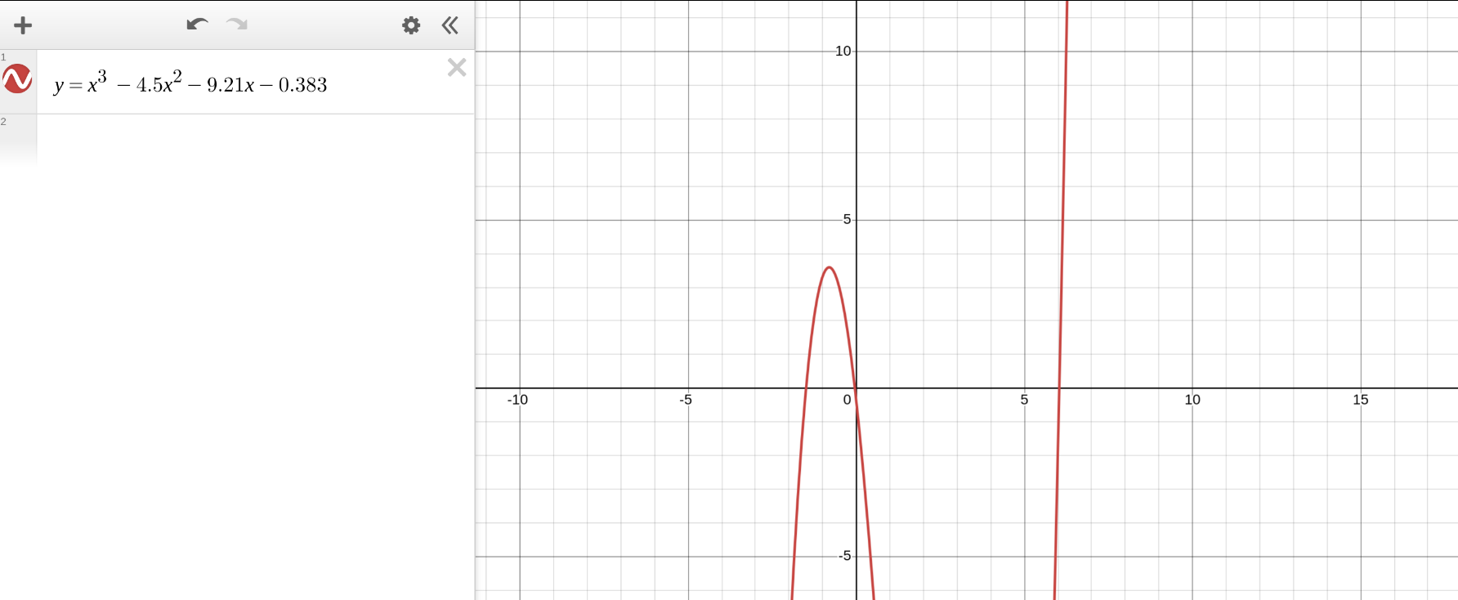
Отделить корни заданного нелинейного уравнения графически
Корни уравнения:
-1.49 | -0.04 | 6.04

Определить интервалы изоляции корней.
Интервал №1 | Интервал №2 | Интервал №3
[-2, -1] | [-0.5; 0.5] | [5; 7]

№ варианта | Крайний правый корень | Крайний левый корень | Центральный корень
12 | 4 | 5 | 2

4 — метод секущих, 5 — метод простой итерации, 2 — метод хорд.
Таблица 1: Уточнение корня уравнения методом секущих
№ итерации
1 | -2.000 | -1.000 | -1.29469 | 1.82791 | 0.29469
2 | -1.000 | -1.29469 | -1.65402 | -1.98553 | 0.35933
3 | -1.29469 | -1.65402 | -1.46693 | 0.28729 | 0.18709
4 | -1.65402 | -1.46693 | -1.49059 | 0.03509 | 0.02366
5 | -1.46693 | -1.49059 | -1.49388 | -0.00077 | 0.00329

Рабочая формула метода

Таблица 2: Уточнение корня уравнения методом простых итераций
№ итерации
0 | 0.5 | -0.15016 | 0.89512 | 0.65016
1 | -0.15016 | -0.05297 | 0.09208 | 0.09719
2 | -0.05297 | -0.04297 | 0.00437 | 0.00998

Приведение уравнения к виду x=ϕ(x)

Проверка условия сходимости
Найдем производную

Условия сходимости есть.

Таблица 3: Уточнение корня методом хорд
№ шага | a | b | x
1 | 5.000 | 7.000 | 5.74106 | -33.933 | 57.647 | -12.353 | 0.74106
2 | 5.74106 | 7.000 | 5.96323 | -12.35311 | 57.647 | -3.27173 | 0.22217
3 | 5.96323 | 7.000 | 6.01891 | -3.27173 | 57.647 | -0.79119 | 0.05568
4 | 6.01891 | 7.000 | 6.03219 | -0.79119 | 57.647 | -0.18719 | 0.0140
5 | 6.03219 | 7.000 | 6.03532 | -0.18719 | 57.647 | -0.04413 | 0.0031

Рабочая формула метода:

2 часть. Решение системы нелинейных уравнений
12 |  | Метод простой итерации

Отделить корни заданной системы нелинейных уравнений графически
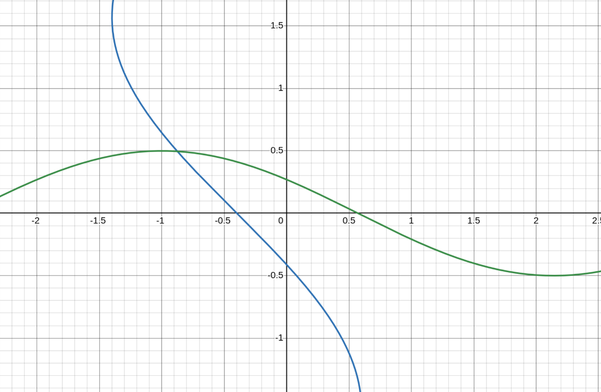
x | y
-0.87606 | 0.49616

Используя указанный метод, решить систему нелинейных уравнений с точностью до 0,01
Решение находится в квадрате -1 < x < 0 и 0 < y < 1
Выразим x и y из уравнений

Проверим условие сходимости

Следовательно, процесс сходящийся
Выберем начальное приближение
Шаг 1

Шаг 2

Шаг 3

Шаг 4

Шаг 5

Шаг 6

Программная реализация задачи
1 | Метод половинного деления
3 | Метод Ньютона (для решения нелинейных уравнений)
5 | Метод простой итерации
6 | Метод Ньютона (для решения систем нелинейных уравнений)

https://github.com/danp1t/ITMO/tree/main/comp_math/lab2

Результаты выполнения программы при различных исходных данных.
Лабораторная работа №2
Работа сделана Путинцевым Данилом, ИСУ: 409425
Вариант №12
Численное решение нелинейных уравнений и систем

Список команд доступен по команде /help

1. /help - вывести список команд с их описанием
2. /exit - выход из программы
3. /info - вывести информацию о введеденных данных
4. /start - запуск программы
5. /clear - очистка введенных данных
6. /choice_system - выбор системы
7. /choice_equations - выбор уравнения
8. /input_interval - ввод интервала с клавиатуры
9. /input_interval_file - ввод интервала из файла
10. /input_start_value - ввод начального приближения с клавиатуры
11. /input_start_value_file - ввод начального приблежения из файла
12. /input_epsilon - ввод погрешности с клавиатуры
13. /input_epsilon_file - ввод погрешности из файла
Введите команду: 4
Выберете, что будем решать
1. Нелинейное уравнение
2. Систему нелинейных уравнений
1
0. 2x^3 + 3.41x^2 - 1.943x + 2.12
1. sin(x) + cos(x) - 0.4 = 0.2
2. tg(x) - 2.34 = 21
3. -3.2x^3 - 3.2x = 2
4. -33x^3 + 21.23x^2 + 3 = 2.32
Введите номер нелинейного уравнения: 0
Для построения графика введите интервал.
Введите нижнюю границу интервала: -3
Введите верхнюю границу интервала: -2
График сохранен как 'equation_plot.png'
Выберете способ решения нелинейного уравнения
1. Метод половинного деления
2. Метод Ньютона
3. Метод простой итерации
2
Требуется ввод точности.
Введите точность: 0.0002
Выберите способ вывода результатов:
1. Вывести на экран
2. Сохранить в файл
3. Сделать и то, и другое
Ваш выбор (1-3): 1

════════ Результаты ════════
Метод: Метод Ньютона
Уравнение: 2x^3 + 3.41x^2 - 1.943x + 2.12
Приближенный корень: -2.32051503
Значение функции в корне: -7.77e-05
Количество итераций: 2
Начальное приближение: -2.3232
Погрешность: 0.0002
════════════════════════════
Сброс всех значений

Введите команду: 4
Выберете, что будем решать
1. Нелинейное уравнение
2. Систему нелинейных уравнений
2
Выберите систему нелинейных уравнений
0. ('sin(x - y) - x*y = -1', '0.3x^2 + y^2 = 2')
1. ('sin(y) + 2x = 2', 'y + cos(x - 1) = 0.7')
Введите номер системы: 1
График системы сохранен как 'system_plot.png'
Введите начальные приближения x0 и y0 через пробел:
-2 4
Введите точность: 0.002
Найденное решение:
x = 1.14288476
y = -0.28980933

Значения функций в решении:
f1(x,y) = 2.12e-13
f2(x,y) = -2.24e-13

Общее количество итераций: 6

История итераций:
Итер | x | y | Δx | Δy | f1(x,y) | f2(x,y)
-----|-------------|-------------|----------|----------|-------------|----------
1 | -2.000000 | 4.000000 | 2.51e+00 | -2.66e+00 | -6.76e+00 | 2.31e+00
2 | 0.507779 | 1.336095 | 1.93e-01 | -1.61e+00 | -1.19e-02 | 1.52e+00
3 | 0.700747 | -0.272479 | 4.96e-01 | -1.29e-01 | -8.68e-01 | -1.69e-02
4 | 1.196839 | -0.401808 | -5.23e-02 | 1.11e-01 | 2.59e-03 | -1.21e-01
5 | 1.144515 | -0.290923 | -1.63e-03 | 1.11e-03 | 2.19e-03 | -1.35e-03
6 | 1.142885 | -0.289811 | -6.72e-07 | 1.22e-06 | 1.77e-07 | -1.31e-06
Сброс всех значений
Выводы
В рамках лабораторной работы были рассмотрены численные методы решения нелинейных уравнений и их систем с применением языка Python. В ходе исследования удалось вычислить корни заданных уравнений и систем, используя различные подходы, такие как метод Ньютона, метод простых итераций и другие. Для наглядности также были построены графики функций, что позволило лучше визуализировать поведение уравнений на заданных интервалах и точнее определить расположение корней. Полученные результаты подтвердили эффективность изученных методов для решения нелинейных задач.

